кОНТРАКТ №_____________

Санкт-Петербург «___» __________ 2023 года

Администрация Кировского района Санкт-Петербурга, именуемая в дальнейшем «Заказчик», в лице _______________________, действующего на основании _______, с одной стороны, и ______________________, именуем__ в дальнейшем «Подрядчик», в лице ________________________, действующего на основании __________, с другой стороны (далее – Стороны), заключили настоящий Контракт о нижеследующем:

1. ПРЕДМЕТ КОНТРАКТА

1.1. Подрядчик по заданию Заказчика обязуется выполнить работы по созданию мест (площадок) накопления твердых коммунальных отходов (далее - работы) в соответствии с адресной программой (далее - объекты). Заказчик обязуется принять и оплатить выполненные работы.
1.2. Подрядчик выполняет работы в соответствии адресной программой (Приложение №1 к Контракту), сметным расчетом (Приложение №2 к Контракту), схемой объектов (Приложение №3 к Контракту), определяющими объем, стоимость и содержание работ и другие, предъявляемые к ним требования, а также условиями настоящего Контракта, определяющими стоимость работ, сроки их выполнения и другие требования.

2. ЦЕНА КОНТРАКТА И ПОРЯДОК ОПЛАТЫ

2.1. Цена подлежащих выполнению Подрядчиком работ формируется путем умножения цены, определенной сметным расчетом (Приложение №2 к Контракту) и равной _______________ (________________) рублей ______ копеек на коэффициент снижения стоимости работ.
Коэффициент снижения стоимости работ (рассчитывается как отношение цены, предложенной Подрядчиком, к максимальной цене Контракта) составляет - ___________. Цена Контракта составляет _____________ (_______________________), в том числе НДС - _____________ .
2.2. Цена подлежащих выполнению Подрядчиком работ формируется путем умножения цены, определенной сметными расчетами (Приложение № 2 к Контракту) и равной ___________________________________ рублям _____ копеек без учета суммы НДС на коэффициент перерасчета, рассчитанного как отношение цены Контракта, предложенной Подрядчиком, к разнице между начальной (максимальной) ценой Контракта, сформированной Заказчиком, и суммой НДС.
Коэффициент перерасчета составляет ___________.
Цена Контракта составляет _____________(________________) рублей ______ копеек.
Ценой Контракта учтены все расходы по выполнению работ, в том числе расходы на перевозку, уплату таможенных пошлин, налогов, сборов и других обязательных платежей.
2.3. Цена настоящего Контракта является твердой, индексации не подлежит и не может изменяться в ходе исполнения Контракта, за исключением случаев, предусмотренных настоящим Контрактом и действующим законодательством.
Цена настоящего Контракта может быть снижена по соглашению Сторон без изменения предусмотренных Контрактом объема услуг и иных условий исполнения Контракта в соответствии с действующим законодательством Российской Федерации.
Сумма, подлежащая уплате Заказчиком юридическому лицу или физическому лицу, в том числе зарегистрированному в качестве индивидуального предпринимателя, уменьшается на размер налогов, сборов и иных обязательных платежей в бюджеты бюджетной системы Российской Федерации, связанных с оплатой контракта, если в соответствии с законодательством Российской Федерации о налогах и сборах такие налоги, сборы и иные обязательные платежи подлежат уплате в бюджеты бюджетной системы Российской Федерации Заказчиком.
2.4. Заказчик по согласованию с Подрядчиком вправе увеличить или уменьшить предусмотренный Контрактом объем работ не более чем на десять процентов.
При увеличении объема работ по соглашению сторон допускается изменение цены Контракта пропорционально дополнительному объему работ исходя из установленной
в Контракте цены единицы работы, но не более чем на десять процентов цены контракта. При уменьшении предусмотренного контрактом объема работ стороны обязаны уменьшить цену Контракта исходя из цены единицы работы.
2.5. Авансирование Контрактом не предусмотрено. Оплата производится по факту выполненных работ, единовременно, на основании счета-фактуры (счета), акта приемки выполненных работ, акта приемки выполненных работ по форме КС-2, справки о стоимости выполненных работ по форме КС-3, подписанных Сторонами и СПб ГБУ «Служба заказчика администрации Кировского района Санкт-Петербурга» (далее по тексту СПб ГБУ «Служба заказчика»), в течение 7 рабочих дней с даты подписания Заказчиком акта приемки выполненных работ.
Сумма, подлежащая уплате Заказчиком юридическому лицу или физическому лицу, в том числе зарегистрированному в качестве индивидуального предпринимателя, уменьшается на размер налогов, сборов и иных обязательных платежей в бюджеты бюджетной системы Российской Федерации, связанных с оплатой контракта, если в соответствии с законодательством Российской Федерации о налогах и сборах такие налоги, сборы и иные обязательные платежи подлежат уплате в бюджеты бюджетной системы Российской Федерации Заказчиком.
2.6. Оплата по Контракту осуществляется по безналичному расчету с лицевого счета Заказчика.
Источник финансирования – бюджет Санкт-Петербурга на 2023 год. Оплата производится по мере поступления бюджетных средств, предусмотренных Законом Санкт-Петербурга от 29.11.2022 № 666-104, «О бюджете Санкт-Петербурга на 2023 год и на плановый период 2024 и 2025 годов».
По целевой статье 1050087930 «Расходы на проведение мероприятий в сфере благоустройства», код раздела 0503, код вида расходов 244.
2.7. В случае нарушения Подрядчиком условий Контракта Заказчик вправе осуществить оплату по Контракту путем выплаты Подрядчику суммы, подлежащей оплате за выполненные работы, уменьшенной на сумму неустойки, в соответствии с пунктами 6.18., 7.9. Контракта.
2.8. В случае выявления несоответствия сведений об объемах, содержании и стоимости работ, отраженных в актах сдачи-приемки выполненных работ фактически выполненным работам и их стоимости, определенной Контрактом, Заказчик не подписывает документы до внесения Подрядчиком в них соответствующих изменений.
2.9. При возникновении в процессе исполнения Контракта необходимости выполнения непредвиденных работ, представитель СПб ГБУ «Служба заказчика» разрабатывает ведомость объемов непредвиденных работ и локальную смету, а затем согласовывает ее с Заказчиком. Объем и стоимость выполнения непредвиденных работ не должен быть более десяти процентов от всего объема выполняемых работ по Контракту на основании ст. 95 ФЗ-44.

3. СРОК ДЕЙСТВИЯ КОНТРАКТА И СРОКИ ВЫПОЛНЕНИЯ РАБОТ

3.1. Контракт считается заключенным с момента подписания сторонами и подлежит обязательной регистрации в реестре контрактов и действует до момента исполнения Сторонами своих обязательств, но не позднее «31» декабря 2023 года.
3.2. Начало выполнения работ по настоящему Контракту с момента подписания сторонами акта передачи объектов в работу.
Передача объектов в работу осуществляется Заказчиком в течение одного рабочего дня с момента заключения Контракта.
Срок окончания работ – не позднее 20.12.2023
3.3 Истечение срока действия Контракта не освобождает Стороны от исполнения своих обязательств и от ответственности за их нарушение.
4. ПРАВА И ОБЯЗАННОСТИ СТОРОН
4.1. Заказчик обязан:

4.1.1. Заказчик, на основании соответствующего правового акта, назначает должностное лицо, ответственное за исполнение Контракта.
4.1.2. Передать в СПб ГБУ «Служба заказчика» в течение трех рабочих дней копию Контракта.
4.1.3. Передать Подрядчику объекты, по акту передачи объектов в работу в сроки, указанные в п. 3.2. Контракта.
4.1.4. Осуществлять контроль за ходом и качеством выполняемых работ, соблюдением сроков их выполнения и соответствием их оговоренной Контрактом цене, а так же качеством материалов и оборудования, не вмешиваясь при этом в оперативно-хозяйственную деятельность Подрядчика.
4.1.5. Заказчик в соответствии с ст. 749 Гражданского кодекса Российской Федерации поручает осуществление от его имени технического надзора за ходом и качеством выполняемых работ представителю СПб ГБУ «Служба заказчика».
4.1.6. При обнаружении в ходе выполнения работ отступлений от условий настоящего Контракта, которые могут ухудшить качество выполненных работ, или иных недостатков, незамедлительно заявить об этом Подрядчику в письменной форме, назначив срок их устранения. Выявленные отступления от условий настоящего Контракта фиксируются рекламационным актом.
4.1.7. Участвовать в освидетельствовании скрытых работ.
4.1.8. По окончании выполнения Подрядчиком работ проводить приемку предоставленных Подрядчиком результатов работ, предусмотренных Контрактом, в части их соответствия условиям Контракта.
4.1.9. Отказаться от принятия и оплаты работ, несоответствующих требованиям Контракта.
4.1.10. Потребовать возврата уплаченных сумм, в случае оплаты работ, не соответствующих требованиям контракта, до устранения выявленных недостатков, а также выплаты штрафов или пеней.
4.1.11. Оплатить Подрядчику работы, выполненные по Контракту на основании исполнительной документации и фактически выполненных Подрядчиком работ не позднее 7 (семи) рабочих дней с даты подписания Заказчиком акта приемки выполненных работ.
4.1.12. Заказчик вправе требовать от Подрядчика надлежащего исполнения обязательств в соответствии с Контрактом.
4.1.13. Заказчик вправе требовать представления надлежащим образом, оформленных отчетных и финансовых документов, подтверждающих исполнение обязательств в соответствии с Контрактом.
4.1.14. Запрашивать информацию о ходе и состоянии исполнения обязательств по Контракту.
4.1.15. Проводить проверку предоставленных Подрядчиком результатов работ, предусмотренных Контрактом, в части их соответствия условиям Контракта. Заказчик проводит экспертизу результатов работ, предусмотренных Контрактом, самостоятельно или с привлечением экспертов, экспертных организаций на основании контрактов, заключенных в соответствии с Федеральным законом о контрактной системе.

4.2. Подрядчик обязан:
4.2.1. Подрядчик обязан выполнить работы в сроки, в порядке и в соответствии
с требованиями настоящего Контракта.
4.2.2. В течение 3 рабочих дней с момента заключения Контракта принять объекты по Акту передачи объектов в работку.
4.2.3. Обеспечить поставку необходимых для выполнения работ материалов, изделий, конструкций и оборудования, их приемку, разгрузку, складирование и хранение.
Подрядчик должен обеспечить надлежащее качество поставляемых (применяемых) материалов и соответствие их технической документацией, действующим нормативам и техническими условиями, проектной документацией и разделом 5 Контракта.
Все применяемые материалы в ходе производства работ, должны быть обеспечены соответствующими сертификатами, техническими паспортами и другими документами, удостоверяющими их качество.
4.2.4. Обеспечить надлежащее качество используемых материалов и поставляемых конструкций, соответствие их технической документации, действующим нормативам и техническим условиям. Применяемые при производстве работ товары и материалы должны быть новыми, (ранее не находившиеся в использовании у Подрядчика и (или) у третьих лиц), не подвергавшиеся ранее ремонту (модернизации, восстановлению), не должны находиться в залоге, под арестом или под иным обременением.
4.2.5. Перед началом работ Подрядчиком по товарной накладной осуществляется сдача-приемка товаров по количеству, качеству, комплектности, работоспособности и иным характеристикам с участием представителя Заказчика. Приемка товара по количеству, качеству, соответствию техническим и эксплуатационным параметрам проводится в момент его передачи в течение 1 (одного) дня. В случае обнаружения брака и/или некомплектности составляется акт выявленных недостатков приемки товара. Претензии по комплектности товара могут быть заявлены до подписания акта приема-передачи товара.
4.2.6. Приступить к исполнению Контракта и завершить работу в сроки, установленные разделом 3 настоящего Контракта.
4.2.7. Выполнить работы в полном объеме, в соответствии с техническим заданием настоящего Контракта и приложениями к нему.
4.2.8. Обеспечить наличие на строительной площадке технической и разрешительной документации, необходимой для выполнения работ, в том числе общего и специальных журналов работ, а также обеспечить свободный доступ к такой документации представителям заказчика и СПб ГБУ «Служба заказчика».
4.2.9. Обеспечить Заказчику и представителю СПб ГБУ «Служба заказчика» возможность контроля и надзора за ходом выполнения работ, качеством используемых материалов и оборудования, в том числе представлять по его требованию отчеты о ходе выполнения работ.
По требованию Заказчика и представителя СПб ГБУ «Служба заказчика» предоставлять сертификаты соответствия при использовании материалов и оборудования, подлежащих сертификации.
4.2.10. Информировать Заказчика обо всех происшествиях на объекте, в том числе об авариях или о возникновении угрозы аварии на объекте, несчастных случаях на объекте, повлекших причинение вреда жизни и (или) здоровью работников Подрядчика и иных лиц, не позднее 24 (двадцати четырех) часов с момента, когда возникновение аварии или несчастного случая или угроза аварии или несчастного случая стали известны или должны были быть известны Подрядчику.
4.2.11. Устранять за свой счет в срок, установленный Заказчиком или представителем СПб ГБУ «Служба заказчика», недостатки (дефекты) работ, выявленные в ходе проверки соответствия выполненных работ на объекте требованиям проектной документации, в том числе требованиям энергетической эффективности.
4.2.12. Подрядчик обязан вести специальные журналы (по монтажу строительных конструкций, сварочных работ, коррозионной защиты сварных соединений, журнал бетонных работ).
4.2.13. Устранять за свой счет, выявленные в процессе выполнения работ и после их завершения, в гарантийный срок, недостатки (дефекты) работ, возникшие вследствие невыполнения и (или) ненадлежащего выполнения работ Подрядчиком и (или) третьими лицами, привлеченными им для выполнения работ, а в случае, если указанные недостатки (дефекты) причинили убытки Заказчику и (или) третьим лицам, возместить убытки в полном объеме в соответствии с гражданским законодательством Российской Федерации.
4.2.14. Подрядчик гарантирует выполнение работ с надлежащим качеством в соответствии с условиями Контракта, в том числе с соблюдением требований технических регламентов, с соблюдением правил, установленных стандартами, сводами правил, устранение недостатков (дефектов), выявленных при приемке работ и (или) обнаруженных в пределах гарантийного срока, предусмотренного Контрактом.
4.2.15. Немедленно письменно предупредить Заказчика при обнаружении не зависящих от Подрядчика обстоятельств, которые грозят годности результатов выполняемых работ либо создают невозможность их завершения в срок.
4.2.16. При обнаружении в ходе производства работ необходимости выполнения работ, неучтенных в технической документации, невыполнение которых существенно влияет на качество работы по Контракту, незамедлительно сообщить об этом Заказчику, в порядке, предусмотренном ст. 743 ГК РФ.
4.2.17. До приёмки в полном объеме работ Заказчиком, нести риск случайной гибели или случайного повреждения материалов и результата работ, обеспечивает надлежащую охрану материалов, оборудования, строительной техники и другого имущества от начала работ до завершения и приёмки Заказчиком результата выполненных работ.
4.2.18. Исключить доступ посторонних лиц на объект, в целях обеспечения безопасности и сохранности имущества. Назначить приказом ответственное лицо за исполнение данного пункта и предоставить его координаты (Ф.И.О., телефон, должность) Заказчику.
4.2.19. Нести ответственность за технику безопасности при проведении работ.
4.2.20. Нести ответственность за вред, причиненный жизни, здоровью или имуществу третьих лиц при выполнении на объекте работ. Ущерб, нанесенный в результате выполнения на объекте третьему лицу по вине Подрядчика, компенсируется Подрядчиком. Компенсировать Заказчику все убытки, включая судебные издержки, связанные с травмами или ущербом, нанесенным третьим лицам, возникшими вследствие выполнения Подрядчиком работ в соответствии с Контрактом.
4.2.21. Не передавать сметную документацию третьим лицам без письменного согласия Заказчика.
4.2.22.Своевременно устранять недостатки и дефекты, выявленные при приемке и в течение гарантийного срока эксплуатации объектов.
4.2.23. Выполнять и обеспечивать выполнение работ с соблюдением норм пожарной безопасности, техники безопасности и охраны окружающей среды.
4.2.24. При выполнении земляных работ соблюдать постановление Правительства Санкт-Петербурга от 06.10.2016 № 875 «Об утверждении Правил благоустройства территории Санкт-Петербурга в части, касающейся правил производства земляных, ремонтных и отдельных работ, связанных с благоустройством территории
Санкт-Петербурга».
4.2.25. Привлекать к исполнению работ, указанных в Контракте, только квалифицированных рабочих, имеющих соответствующий разряд и прошедших медицинское освидетельствование в случаях, установленных правовыми актами в области строительства.
4.2.26. Исполнять требования миграционного и трудового законодательства Российской Федерации, в том числе не привлекать иногородних и иностранных рабочих без соответствующей регистрации и без разрешения на привлечение иностранной рабочей силы.
4.2.27. Не привлекать и не допускать привлечения субподрядными организациями иностранных рабочих без соответствующей регистрации и без разрешения на привлечение иностранной рабочей силы, когда такие обязанности установлены действующим законодательством РФ.
Привлекать к исполнению работ, указанных в контракте, только квалифицированных рабочих, имеющих соответствующий разряд и прошедших медицинское освидетельствование в случаях, установленных правовыми актами в области строительства (в частности, СНиП 12-03-2001 и СНиП 12-04-2002 «Безопасность труда в строительстве»).
4.2.28. Сдать объекты (результат выполненных работ) рабочей комиссии в установленные Контрактом сроки. По завершении выполнения всего объема работ по настоящему Контракту Подрядчик письменно извещает Заказчика о готовности объекта к сдаче в эксплуатацию.
4.2.29. Выполнить работы по обустройству и надлежащему содержанию строительной площадки, а именно установить ограждение строительной площадки с информационным стендом.
Выполнить и предоставить Заказчику технологическую карту размещения на строительной площадке складов строительных материалов, бытовых вагончиков, туалетов.
4.2.30. Постоянно вести журнал учета выполненных работ и своевременно оформлять исполнительную документацию и акты на скрытые работы, извещая Заказчика не менее чем за 48 часов о времени освидетельствования скрытых работ.
4.2.31. Содержать рабочую площадку и прилегающие участки свободными от отходов, накапливаемых в результате выполнения работ, обеспечивать их уборку, вывоз и утилизацию.
4.2.32. Получить согласования, необходимость в которых может возникнуть в результате выполнения работ.
4.2.33. Обеспечить уборку территории, прилегающей к объекту.
4.2.34. Представлять по запросу Заказчика в сроки, указанные в таком запросе, информацию о ходе исполнения обязательств по Контракту.
4.2.35. Направить Заказчику уведомление о завершении работ. Сдать объект (результат выполненных работ) Заказчику и представителю СПб ГБУ «Служба заказчика» по акту приемки выполненных работ, передав при этом всю документацию, относящуюся к выполненным работам.
После сдачи объекта в эксплуатацию в течение 2 дней вывезти за пределы строительной площадки, принадлежащие ему временные сооружения, механизмы, материалы, оборудование и иное имущество, а также строительный мусор.
Работы производить под наблюдением технического надзора, с ведением специального журнала и выполнением трехстадийной фотофиксации до начала, во время и после окончания работ.
4.2.36. Не позднее 5 (пяти) рабочих дней со дня окончания работ на объекте, освободить земельный участок от временных построек и сооружений, строительной техники, строительного мусора и иных отходов, в соответствии с законодательством Российской Федерации в области обращения с отходами производства и потребления и направить Заказчику проект акта о соответствии состояния земельного участка условиям контракта.
4.2.37. Соблюдать конфиденциальность в отношении всей информации, ставшей известной Подрядчику в связи с исполнением обязательств по Контракту.
4.2.38. Выполнять иные обязанности, предусмотренные действующим законодательством и настоящим Контрактом.
4.2.39. Подрядчик вправе требовать подписания документов об исполнении им обязательств по Контракту от Заказчика.
4.2.40. Подрядчик вправе требовать оплаты по Контракту в случае надлежащего исполнения своих обязательств по Контракту.
5. ГАРАНТИИ КАЧЕСТВА РАБОТ

5.1. Подрядчик при выполнении работ обязан соблюдать требования:
- Постановления Правительства Санкт-Петербурга от 09.11.2016 № 961 «О правилах благоустройства территории Санкт-Петербурга и о внесении изменений в некоторые постановления Правительства Санкт-Петербурга»;
- Федерального закона от 30.03.1999 № 52 – ФЗ «О санитарно–эпидемиологическом благополучии населения»;
- Федерального закона от 24.06.1998 № 89-ФЗ «Об отходах производства и потребления»;
- Федерального закона от 21.12.1994 № 69-ФЗ «О пожарной безопасности».
- Федерального закона от 10.01.2002 №7-ФЗ «Об охране окружающей среды»;
- Приказ Министерства труда и Социальной защиты РФ от 01.06.2015 №336н «Об утверждении Правил по охране труда в строительстве»;
-Постановления Правительства Санкт-Петербурга от 31.01.2017 № 40 «Об утверждении «Правил благоустройства территории Санкт-Петербурга в части, касающейся эстетических регламентов объектов благоустройства и элементов благоустройства»;
Разгрузка материала на объекте должна производиться на основании сопроводительных документов к грузу. Если при исполнении контракта предполагается складировать и хранить, а также перемещать материалы, то при этом должна быть обеспечена целостность упаковки.
При производстве работ необходимо:
- обеспечить защиту стволов и корней существующих деревьев от механических повреждений;
- содержать рабочую площадку и прилегающие к ней участки свободными от отходов, образующихся при производстве работ, и обеспечивать их своевременный вывоз. Вести журнал учета временного хранения и вывоза строительных отходов.
5.2. Обеспечить трехстадийную цветную фотофиксацию: до производства работ, в период выполнения основных технологических операций, после выполнения работ с предоставлением Заказчику каждого фотоснимка на электронном носителе.
5.3. Подрядчик несет ответственность за недостатки (дефекты), обнаруженные в пределах гарантийного срока 36 (тридцати шести) месяцев, с момента подписания акта приемки выполненных работ.
5.4. Подрядчик несёт ответственность за недостатки, обнаруженные в пределах 3 лет с даты подписания представителем Заказчика акта приемки выполненных работ, если не докажет, что недостатки возникли вследствие нормального износа объекта или его части, или неправильной эксплуатации объекта. Гарантийный срок на поставляемые товары, при выполнении работ определяется гарантией производителя.
5.6. Если в течение гарантийного срока выявится, что качество выполненных работ или использованных материалов не соответствует требованиям технической и сметной документации и СНиП, что работы выполнены Подрядчиком с отступлениями от строительных норм и правил, что привело к ухудшению их результата, а также с иными недостатками, которые делают объект работ непригодным для нормальной эксплуатации, Заказчик письменно уведомляет об этом Подрядчика с указанием сроков устранения недостатков, а Подрядчик обязан за свой счет устранить недостатки в установленный Заказчиком срок.
5.7. Гарантийный срок прерывается на все время, в течение которого устранялись выявленные недостатки.

6. ПОРЯДОК СДАЧИ И ПРИЕМКИ ВЫПОЛНЕНЫХ РАБОТ
6.1. Заказчик совместно с СПб ГБУ «Служба заказчика» осуществляет контроль за выполнением работ, проверку соответствия объёма, срока и качества выполнения работ требованиям, установленным в Контракте, а также производит проверку соответствия используемых Подрядчиком материалов и оборудования сметной документации Заказчика.
6.2. Заказчик совместно с СПб ГБУ «Служба заказчика» имеет право с составлением соответствующего акта:
- проверять ход и качество выполняемых работ, а также качество строительных материалов, полуфабрикатов, деталей и конструкций, полноту и качество ведения журналов работ и поэтапной приёмки скрытых элементов;
-приостанавливать производство строительно-монтажных работ, если они выполняются с нарушениями требований проекта и СНиП, а также в случае применения недоброкачественных материалов и изделий, произведя соответствующую запись об этом в журнале работ, предписание технического надзора, акта технического состояния;
-не принимать работы, выполненные некачественно, с отступлениями от сметной документации, ГОСТов, СНиПов, ТУ и других нормативных документов, до их переделки или устранения дефектов.
6.3. При обнаружении Заказчиком и СПб ГБУ «Служба заказчика» в ходе работ по Контракту недостатков в выполненной работе, Сторонами составляется рекламационный акт, в котором фиксируется перечень дефектов (недоделок) и срок их устранения Подрядчиком.
Подрядчик обязан устранить все обнаруженные недостатки своими силами и за свой счет в сроки, указанные в рекламационном акте.
Устранение Подрядчиком в установленные сроки выявленных Заказчиком недостатков не освобождает его от уплаты штрафных санкций, предусмотренных настоящим Контрактом.
Заказчик, принявший работу без проверки, не лишается права ссылаться на недостатки работы, которые могли быть устранены при приемке.
6.4. Приемка и оплата выполненных работ осуществляется на основании первичных учетных документов, подтверждающих их выполнение, составленных после завершения выполнения конструктивных решений (элементов), комплексов (видов) работ на основании сметы контракта, графика выполнения строительно-монтажных работ, условиями контракта, в соответствии с Гражданским кодексом Российской Федерации.
6.5. При приемке выполненных работ для подтверждения объемов и качества фактически выполненных подрядных работ по конструктивным решениям (элементам) и (или) комплексам (видам) работ, включенным в смету контракта, Подрядчик представляет комплект первичных учетных документов, который определяется контрактом, а также исполнительную документацию.
6.6. Первичным учетным документом, являющимся основанием для оплаты выполненных работ, является документ о приемке выполненных работ, оформленный и подписанный в установленном контрактом порядке.
6.7. По завершении выполненных работ, Подрядчик не позднее 3 дней до истечения срока окончания выполнения работ указанного в п.3.2. Контракта, передает СПб ГБУ «Служба заказчика» исполнительную документацию, включающую в себя:
- Журнал производства работ, в котором отражается весь ход производства работ, а также все факты и обстоятельства, связанные с производством работ;
-акт приемки выполненных работ;
-акты освидетельствования скрытых работ;
- сертификаты соответствия на используемые материалы;
-журналы по монтажу строительных конструкций;
- фотоотчет, включающий в себя фотоматериалы до выполнения работ, в процессе и после выполнения работ с привязкой к местности и датами съемки.
- акты выполненных работ по форме КС-2;
- справки о стоимости выполненных работ по форме КС-3;
-документов, подтверждающих вывоз мусора на полигоны ТБО (при наличии работ по демонтажу).
6.8. СПб ГБУ «Служба заказчика» в течение 3 рабочих дней со дня получения исполнительной документации проверяет достоверность сведений о выполненных работах, отраженных в исполнительной документации, подписывает ее, включая акт сдачи-приемки выполненных работ, акт выполненных работ по форме КС-2 и передает их Подрядчику.
6.9. Подрядчик передает завершенные работы Заказчику по акту выполненных работ и комплект исполнительной документации указанной в п.6.7 Контракта.
В случае выявления Заказчиком и СПб ГБУ «Служба заказчика» несоответствия сведений об объемах, содержании им стоимости работ, отраженных в документах, фактически выполненным работам и их стоимости, определенной в соответствии с настоящим Контрактом, Заказчик уведомляет об этом Подрядчика и не подписывает документы до внесения Подрядчиком соответствующих изменений.
6.10. Приемка выполненных работ осуществляется Заказчиком на основании проверок, проводимых Заказчиком в течение всего периода выполнения работ. Проверка Заказчиком может проводиться без участия Подрядчика.
Заказчик проводит экспертизу результатов исполнения обязательств Подрядчиком по настоящему контракту на предмет соответствия выполненных работ требованиям и условиям настоящего контракта. Экспертиза результатов, предусмотренных контрактом, может проводиться Заказчиком своими силами или к ее проведению могут привлекаться эксперты, экспертные организации на основании контрактов.
В случае привлечения Заказчиком экспертов, экспертных организаций результаты экспертизы оформляются в виде заключения, которое подписывается экспертом, уполномоченным представителем экспертной организации.
6.11. В случае установления по результатам экспертизы факта выполнения работ ненадлежащего качества Подрядчик компенсирует Заказчику все возникшие в связи с проведением экспертизы расходы по предъявлении Заказчиком письменного требования и копии соответствующего заключения, других документов, подтверждающих затраты Заказчика.
6.12. Оплата выполненных работ осуществляется Заказчиком в течении 7 рабочих дней после подписания акта приемки выполненных работ.
6.13. Заказчик имеет право частично принять выполненные работы с отражением информации о расхождениях в приемке в соответствии с условиями настоящего Контракта и фактически выполненных работах в исполнительной документации.
6.14. Подрядчик обязан устранить все обнаруженные в ходе приемки недостатки своими силами и за свой счет, в сроки, установленные в рекламационном акте.
Устранение Подрядчиком выявленных Заказчиком недостатков не освобождает его от уплаты неустойки (штрафа, пени), предусмотренных разделом 8 настоящего Контракта.
6.15. Датой приемки выполненных работ считается дата подписания акта выполненных работ подписанного Заказчиком.
Обязательства Подрядчика по настоящему Контракту считаются исполненными после подписания Сторонами акта выполненных работ.
6.16. Заказчик вправе не отказывать в приемке результатов отдельного этапа исполнения контракта либо выполненных работ в случае выявления несоответствия этих результатов, либо этих работ условиям Контракта, если выявленное несоответствие не препятствует приемке этих результатов либо этих работ и устранено Подрядчиком.
6.17. По завершению приемки сторонами выполненных работ, Заказчик, при наличии зафиксированных фактов неисполнения и/или ненадлежащего исполнения Подрядчиком обязательств по Контракту, вправе направить Подрядчику уведомление с расчетом штрафов, пеней, для проведения зачета встречного однородного требования, в соответствии со ст. 410 ГК РФ.
6.18. Заказчик вправе отказаться от приемки результатов работ в случае обнаружения недостатков, которые являются существенными и не могут быть устранены Подрядчиком в сроки, согласованные с Заказчиком.
6.19. По завершении работ по Контракту Подрядчик сдает благоустроенную территорию (газоны) уполномоченному представителю Управления садово-паркового хозяйства Комитета по благоустройству Санкт-Петербурга.
6.20. Риски случайной гибели или случайного повреждения объекта, а также бремя его содержания переходят от Подрядчика к Заказчику с момента подписания актов сдачи-приемки выполненных работ сторонами по контракту и представителем СПб ГБУ «Служба заказчика», а в случае обнаружения в ходе приемки объекта недостатков - с момента устранения Подрядчиком всех выявленных недостатков.

7. ОТВЕТСТВЕННОСТЬ СТОРОН
И ИНЫЕ ПОСЛЕДСТВИЯ НАРУШЕНИЯ ОБЯЗАТЕЛЬСТВ

7.1. В случае неисполнения обязательств по настоящему Контракту стороны несут ответственность в соответствии с действующим законодательством.
7.2. В случае просрочки исполнения Подрядчиком обязательств (в том числе гарантийного обязательства), предусмотренных Контрактом, а также в иных случаях неисполнения или ненадлежащего исполнения Подрядчиком обязательств, предусмотренных Контрактом, Заказчик направляет Подрядчику требование об уплате штрафов, пеней.
7.3. В случае просрочки исполнения Подрядчиком обязательств, предусмотренных Контрактом, Подрядчик уплачивает Заказчику пени.
Пеня начисляется за каждый день просрочки исполнения Подрядчиком обязательства, предусмотренного контрактом, начиная со дня, следующего после дня истечения установленного контрактом срока исполнения обязательства, и устанавливается контрактом в размере одной трехсотой действующей на дату уплаты пени ключевой ставки Центрального банка Российской Федерации от цены контракта, уменьшенной на сумму, пропорциональную объему обязательств, предусмотренных контрактом и фактически исполненных Подрядчиком, за исключением случаев, если законодательством Российской Федерации установлен иной порядок начисления пени.
7.4. При неисполнении или ненадлежащем исполнении Подрядчиком обязательств по Контракту, за исключением просрочки исполнения Подрядчиком обязательств (в том числе гарантийного обязательства), предусмотренных Контрактом, Подрядчик выплачивает Заказчику штраф.
Размер штрафа определяется на основании пп. а) п.3 Правил определения размера штрафа, начисляемого в случае ненадлежащего исполнения заказчиком, неисполнения или ненадлежащего исполнения поставщиком (подрядчиком, исполнителем) обязательств, предусмотренных контрактом (за исключением просрочки исполнения обязательств заказчиком, исполнителем (подрядчиком, поставщиком), и размера пени, начисляемой за каждый день просрочки исполнения поставщиком (подрядчиком, исполнителем) обязательства, предусмотренного контрактом, утвержденных постановлением Правительства Российской Федерации от 30 августа 2017 г № 1042 и составляет 10% от цены Контракта.
7.5. За каждый факт неисполнения или ненадлежащего исполнения Подрядчиком обязательства, предусмотренного контрактом, которое не имеет стоимостного выражения, Подрядчик выплачивает Заказчику штраф.
Размер штрафа определяется на основании пп. а) п. 6 Правил определения размера штрафа, начисляемого в случае ненадлежащего исполнения заказчиком, неисполнения или ненадлежащего исполнения поставщиком (подрядчиком, исполнителем) обязательств, предусмотренных контрактом (за исключением просрочки исполнения обязательств заказчиком, поставщиком (подрядчиком, исполнителем), утвержденных постановлением Правительства Российской Федерации от 30 августа 2017 г. № 1042, и составляет 1000 рублей, если цена контракта не превышает 3 млн. рублей. Цена Контракта указана в разделе 2 Контракта.
7.6. Общая сумма начисленных штрафов за неисполнение или ненадлежащее исполнение Подрядчиком обязательств, предусмотренных контрактом, не может превышать цену контракта.
7.7. За каждый факт неисполнения или ненадлежащего исполнения Подрядчиком обязательств, предусмотренных контрактом, заключенным с победителем закупки (или с иным участником закупки в случаях, установленных Федеральным законом), предложившим наиболее высокую цену за право заключения контракта, размер штрафа рассчитывается в порядке, установленном в соответствии с Постановлением Правительства Российской Федерации от 30 августа 2017 г. № 1042, за исключением просрочки исполнения обязательств (в том числе гарантийного обязательства), предусмотренных контрактом, и устанавливается в следующем порядке:
а) в случае, если цена контракта не превышает начальную (максимальную) цену контракта:
10 процентов от начальной (максимальной) цены контракта, если цена контракта не превышает 3 млн. рублей;
б) в случае, если цена контракта превышает начальную (максимальную) цену контракта:
10 процентов от цены контракта, если цена контракта не превышает 3 млн. рублей;
Цена Контракта указана в разделе 2. Контракта.
7.8. При предъявлении Заказчиком требования об уплате штрафов, пеней, уплата пеней, штрафов за нарушение обязательств по Контракту производится Подрядчиком путем перечисления денежных средств на расчетный счет 40102810945370000005 Северо-Западное ГУ БАНКА РОССИИ//УФК по г.Санкт-Петербургу, с указанием КБК 85011690020020000140, ОКТМО 40339000.
7.9. В случае неисполнения или ненадлежащего исполнения Подрядчиком обязательств, предусмотренных настоящим Контрактом, а также при невыполнении требования Заказчика об оплате пеней, штрафов, Заказчик, в соответствии со ст. 308, 410 ГК РФ вправе произвести оплату по Контракту за вычетом соответствующего размера штрафов, пеней, рассчитанного по завершению выполнения работ.
7.10. Уплата пеней, штрафов за просрочку или иное ненадлежащее исполнение обязательств по Контракту, а также возмещение убытков, причиненных ненадлежащим исполнением обязательств, не освобождает Подрядчика от исполнения обязательств в натуре.
7.11. В случае просрочки исполнения Заказчиком обязательств, предусмотренных Контрактом, а также в иных случаях ненадлежащего исполнения Заказчиком обязательств, предусмотренных Контрактом, Подрядчик вправе потребовать уплаты штрафов, пеней.
7.12. В случае просрочки исполнения Заказчиком обязательств, предусмотренных Контрактом, Заказчик уплачивает Подрядчику пени в размере одной трехсотой действующей на дату уплаты пеней ключевой ставки Центрального банка Российской Федерации от не уплаченной в срок суммы.
Пени начисляются за каждый день просрочки исполнения обязательства, предусмотренного Контрактом, начиная со дня, следующего после дня истечения установленного контрактом срока исполнения обязательства.
7.13. При ненадлежащем исполнении Заказчиком обязательств по Контракту, за исключением просрочки исполнения обязательств, предусмотренных Контрактом, Заказчик выплачивает Подрядчику штраф.
Размер штрафа определяется в соответствии п.п.а) п. 9 Правил определения размера штрафа, начисляемого в случае ненадлежащего исполнения заказчиком, неисполнения или ненадлежащего исполнения поставщиком (подрядчиком, исполнителем) обязательств, предусмотренных контрактом (за исключением просрочки исполнения обязательств заказчиком, поставщиком (подрядчиком, исполнителем), и размера пени, начисляемой за каждый день просрочки исполнения поставщиком (подрядчиком, исполнителем) обязательства, предусмотренного контрактом, утвержденных постановлением Правительства Российской Федерации от 30 августа 2017 г. № 1042 и составляет 1000 рублей, если цена контракта не превышает 3 млн. рублей. Цена Контракта указана в разделе 2 Контракта.
7.14. Указанные в настоящем пункте пени, штрафы взимаются за каждое нарушение в отдельности.
7.15. Общая сумма начисленной штрафов, пеней за ненадлежащее исполнение Заказчиком обязательств, предусмотренных контрактом, не может превышать цену контракта.
7.16. Стороны освобождаются от уплаты пеней, штрафов если докажет, что просрочка исполнения указанного обязательства произошла вследствие непреодолимой силы или по вине другой стороны.

8. ПОРЯДОК ИЗМЕНЕНИЯ И РАСТОРЖЕНИЯ КОНТРАКТА

8.1. Расторжение Контракта допускается по соглашению Сторон, по решению суда, в случае одностороннего отказа Стороны Контракта от исполнения контракта
в соответствии с законодательством Российской Федерации.
8.2. Заказчик вправе принять решение об одностороннем отказе от исполнения контракта по основаниям, предусмотренным Гражданским кодексом Российской Федерации для одностороннего отказа от исполнения отдельных видов обязательств, в порядке и в сроки, установленные частью 9 статьи 95 Закона 44-ФЗ.
8.3. Подрядчик вправе принять решение об одностороннем отказе от исполнения контракта по основаниям, предусмотренным Гражданским кодексом Российской Федерации для одностороннего отказа от исполнения отдельных видов обязательств, в порядке и в сроки, установленные частью 9 статьи 95 Закона 44-ФЗ.
8.4. При расторжении Контракта по совместному решению сторон, объект незавершенных работ передается Заказчику, который оплачивает Подрядчику стоимость фактически выполненных работ в объеме, определяемом ими совместно.
Расчеты между Сторонами за выполненные, до расторжения Контракта, работы производятся после осуществления ими действий, предусмотренных пунктом 7.11. настоящего Контракта, на основании акта сверки взаиморасчетов с учетом сумм, подлежащих взысканию с Подрядчика в качестве неустойки или компенсации причиненных Заказчику убытков, в случае нарушения Подрядчиком условий настоящего Контракта.
8.5. Заказчик вправе в одностороннем порядке отказаться от исполнения Контракта в соответствии с частью 2 статьи 407 ГК РФ, статьями 310, 450.1 ГК РФ и потребовать возмещения фактически понесенного ущерба в случае следующих существенных нарушений Подрядчиком условий настоящего Контракта:
- Подрядчик, после получения 2-х письменных уведомлений Заказчика, не явился для подписания акта передачи объектов в работу;
- в случае просрочки Подрядчиком своих обязательств более чем на 3 дня от срока указанного в п.3.2. Контракта;
- если отступления в выполненных работах от условий Контракта или иные недостатки в ее результатах в установленные Заказчиком сроки не были устранены Подрядчиком, либо являются существенными и неустранимыми;
8.6. Сторона принявшая решение отказаться в одностороннем порядке от исполнения Контракта руководствуется частями 9,12.1,13,14,14.1,16,20.1-22.2 статьи 95 ФЗ-44 от 05.04.2013.
8.7. В случае расторжения настоящего Контракта по решению суда, в связи с существенными нарушениями Контракта, а также в связи с односторонним отказом Заказчика от исполнения Контракта в случае существенных нарушений Подрядчиком условий Контракта, Заказчик в установленном порядке направляет сведения о Подрядчике в Реестр недобросовестных поставщиков.
8.8. Изменение существенных условий контракта при его исполнении не допускается, за исключением случаев, предусмотренных Федеральным законом о контрактной системе.
8.9. Изменение существенных условий контракта при его исполнении не допускается, за исключением их изменения по соглашению сторон в следующих случаях:
- в случаях, предусмотренных пунктом 6 статьи 161 Бюджетного кодекса Российской Федерации, при уменьшении ранее доведенных до заказчика как получателя бюджетных средств лимитов бюджетных обязательств. При этом государственный или муниципальный заказчик в ходе исполнения контракта обеспечивает согласование новых условий контракта, в том числе цены и (или) сроков исполнения контракта и (или) количества товара, объема работы или услуги, предусмотренных контрактом.
8.10. Заказчик обязан принять решение об одностороннем отказе от исполнения контракта в случаях, если в ходе исполнения контракта установлено, что, Подрядчик и (или) поставляемый товар не соответствуют установленным извещением об осуществлении закупки и (или) документацией о закупке требованиям к участникам закупки и (или) поставляемому товару или Подрядчик представил недостоверную информацию о своем соответствии и (или) соответствии поставляемого товара таким требованиям, что позволило ему стать победителем определения поставщика (подрядчика, исполнителя).

9. ПОРЯДОК РАССМОТРЕНИЯ СПОРОВ

9.1. Стороны принимают все меры к тому, чтобы любые спорные вопросы, разногласия либо претензии, касающиеся исполнения настоящего Контракта, были урегулированы путем переговоров.
9.2. В случае невозможности разрешения разногласий путем переговоров они подлежат рассмотрению в Арбитражном суде города Санкт-Петербурга и Ленинградской области.

10. ФОРС-МАЖОР

10.1. Стороны освобождаются от ответственности за полное или частичное неисполнение своих обязательств по настоящему Контракту в случае, если оно явилось следствием обстоятельств непреодолимой силы, а именно наводнения, пожара, землетрясения, диверсии, военных действий, блокад, изменения законодательства, препятствующих надлежащему исполнению обязательств по настоящему Контракту, а также других чрезвычайных обстоятельств, которые возникли после заключения настоящего Контракта и непосредственно повлияли на исполнение Сторонами своих обязательств, а также которые Стороны были не в состоянии предвидеть и предотвратить.
10.2. При наступлении таких обстоятельств срок исполнения обязательств по настоящему Контракту отодвигается соразмерно времени действия данных обстоятельств, постольку поскольку эти обстоятельства значительно влияют на исполнение настоящего Контракта в срок.
10.3. Сторона, для которой надлежащее исполнение обязательств оказалось невозможным вследствие возникновения обстоятельств непреодолимой силы, обязана в течение 5 (пяти) календарных дней с даты возникновения таких обстоятельств уведомить в письменной форме другую Сторону об их возникновении, виде и возможной продолжительности действия.
10.4. Если обстоятельства, указанные в п. 10.1 настоящего Контракта, будут длиться более двух календарных месяцев с даты соответствующего уведомления, каждая из Сторон вправе расторгнуть настоящий Контракт без требования возмещения убытков, понесенных в связи с наступлением таких обстоятельств.

11. АНТИКОРРУПЦИОННЫЕ УСЛОВИЯ
При исполнении своих обязательств по контракту стороны обязуются не совершать, а также обязуются обеспечивать, чтобы их аффилированные лица, сотрудники и посредники не совершали прямо или косвенно следующих действий:
платить или предлагать уплатить денежные средства или предоставить иные ценности, безвозмездно выполнить работы (оказать услуги) публично-правовым образованиям, должностным лицам публично-правовых образований, близким родственникам таких должностных лиц либо лицам, иным образом связанным
с государством, в целях неправомерного получения преимуществ для сторон
по контракту, их аффилированных лиц, работников или посредников, действующих
по контракту;
платить или предлагать уплатить денежные средства или предоставить иные ценности, безвозмездно выполнить работы (оказать услуги) сотрудникам другой стороны по контракту, ее аффилированным лицам с целью обеспечить совершение ими каких-либо действий в пользу стимулирующей стороны (предоставить неоправданные преимущества, предоставить какие-либо гарантии и т.д.);
не совершать иных действий, нарушающих антикоррупционное законодательство Российской Федерации.

12. ПРОЧИЕ УСЛОВИЯ

12.1. Все изменения и дополнения к настоящему Контракту действительны лишь в том случае, если они совершены в письменной форме и подписаны Сторонами. Дополнительные соглашения являются неотъемлемой частью Контракта.
12.2. Настоящий Контракт составлен в форме электронного документа, подписанного усиленными электронными подписями уполномоченных на подписание Контракта лиц обеих сторон. Усиленная электронная подпись в настоящем электронном документе, сертификат которой содержит необходимые при осуществлении данных отношений сведения о правомочиях его владельца, признается равнозначной собственноручной подписи лица в документе на бумажном носителе, заверенном печатью.
12.3. По вопросам, не предусмотренным Контрактом, Стороны руководствуются действующим законодательством Российской Федерации.

13. ПРИЛОЖЕНИЯ К КОНТРАКТУ

Приложения к Контракту являются неотъемлемой частью Контракта.

Приложение №1 - Адресная программа;
Приложение № 2 – Сметный расчет;
Приложение №3 - Схемы объектов.

14. АДРЕСА И ЮРИДИЧЕСКИЕ РЕКВИЗИТЫ СТОРОН
Заказчик:
Подрядчик:
Юридический (почтовый) адрес:
Фактический адрес (место нахождения):

Приложение №1 к Контракту
№_____________ от «__»_________ 2023 г.

Адресная программа по созданию мест (площадок) накопления твердых коммунальных отходов на территории Кировского района Санкт-Петербурга на 2023 год

№п/п | Адрес объекта | Вид работ | Площадь работ, м кв. | Кадастровый номер земельного участка
1 | 2 | 3 | 4 | 5
1 | Бул. Новаторов, д.8 (Ленинский пр.,д.129, к.2) | Согласно сметному расчету (Приложение №2 к Контракту) | 32 | 78:15:0008405
2 | Бул. Новаторов, д.30 (34) | Согласно сметному расчету (Приложение №2 к Контракту) | 32 | 78:15:0008405
3 | ул. Генерала Симоняка, д.5 | Согласно сметному расчету (Приложение №2 к Контракту) | 32 | 78:15:0008442:7405,1
4 | ул. Козлова, д.49, к.2 | Согласно сметному расчету (Приложение №2 к Контракту) | 32 | 78:15:0008439
5 | пр. Народного Ополчения, д.173 | Согласно сметному расчету (Приложение №2 к Контракту) | 32 | 78:15:0844101

Заказчик:
Подрядчик:
Юридический (почтовый) адрес:
Фактический адрес (место нахождения):

Приложение №2 к Контракту
№_____________ от «__»_________ 2023 г.

Сметный расчет
(публикуется отдельным файлом)

Заказчик:
Подрядчик:
Юридический (почтовый) адрес:
Фактический адрес (место нахождения):

Приложение №3 к Контракту
№_____________ от «__»_________ 2023 г.

Схемы объектов
- Бул. Новаторов, д.8 (Ленинский пр.,д.129, к.2)
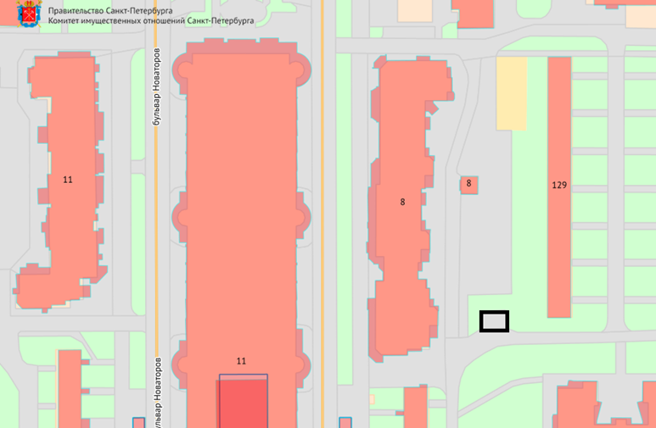
- Бул. Новаторов, д.30 (34)
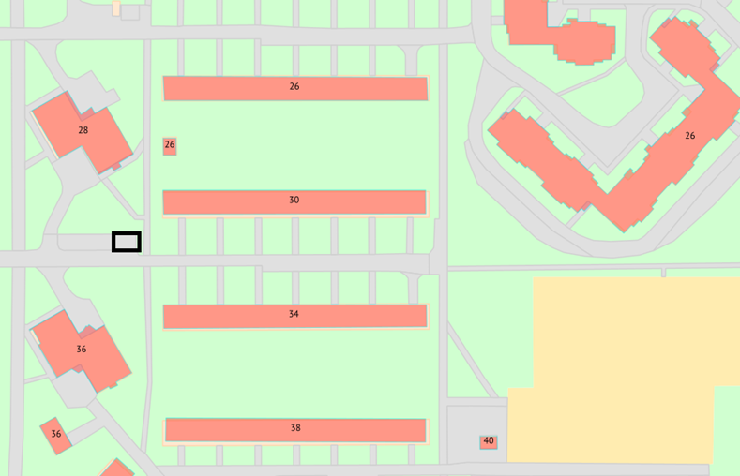

- ул. Генерала Симоняка, д.5
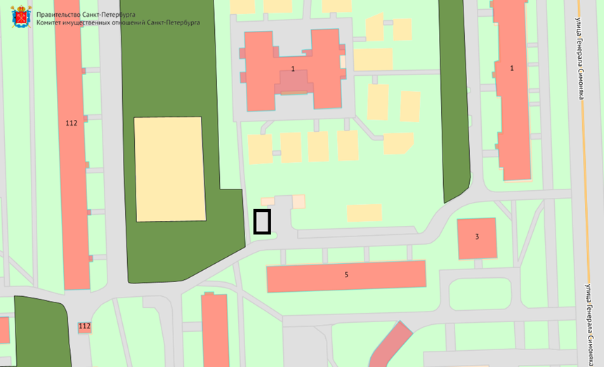

- ул. Козлова, д.49, к.2

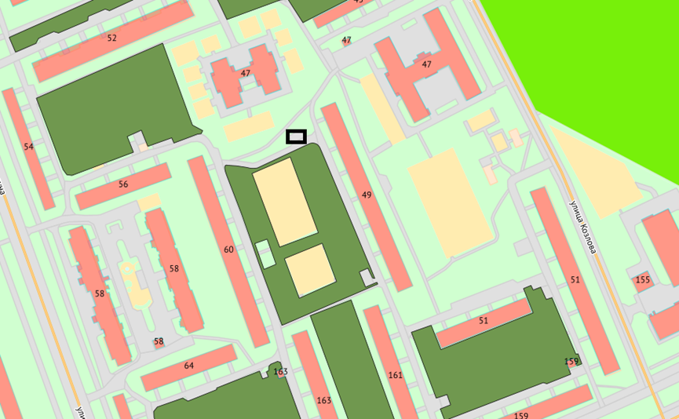

- пр. Народного Ополчения, д.173

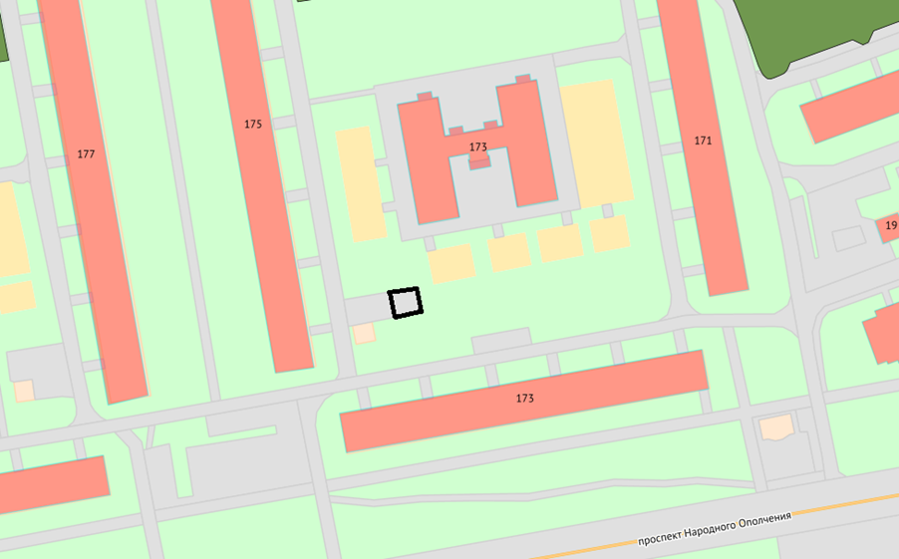
Заказчик:
Подрядчик:
Юридический (почтовый) адрес:
Фактический адрес (место нахождения):

Данное положение заполняется в Контракте в случае, когда Подрядчик осуществляет свою хозяйственную деятельность с применением обычной системы налогообложения.
Данное положение заполняется в случае, когда Подрядчик осуществляет свою хозяйственную деятельность с применением упрощенной системы налогообложения.

